Sąlygų 1 priedas

PARDUODAMŲ TRANSPORTO PRIEMONIŲ IR MECHANIZMŲ SĄRAŠAS

Eil. Nr. | Markė, modelis | Valstybinis numeris | Pradinė pardavimo kaina, Eur su PVM | Techninės apžiūros galiojimas | Būklės aprašymas | Kita informacija | Laikymo vieta
1 | VISUREIGĖ AMFIBIJA | T841E | 6240 | Negalioja | Maži korozijos židiniai kėbule. Ilgą laiką stovi nenaudojama. Variklio būklė nežinoma. |  | Gudelių g. 49, Vilnius
2 | VISUREIGIS AMFIBIJA | T840E | 6240 | Negalioja | Korozijos židiniai kėbule. Ilgą laiką stovi nenaudojama. Variklio būklė nežinoma. |  | Verslo g. 11, Panevėžio r.
3 | AUTOKRANAS KS-3577-4 | ZVP 206 | 11700 | Negalioja | Dideli korozijos židiniai kėbule, užterštas salonas. Reikalingas kapitalinis remontas. | Klasė - N3-BA-SF  Rida - 52333 km  Kuro tipas - dyzelinas  Pagaminimo metai - 1994 m.  Strėlės spindulys. Krano modelis KC. | Gudelių g. 49, Vilnius
4 | VIENAAŠĖ PRIEKABA TAURAS B1500 | EF 860 | 800 | Negalioja | Maži korozijos židiniai kėbule. Stovi nenaudojama nuo 2020-10-04. |  | Gudelių g. 49, Vilnius

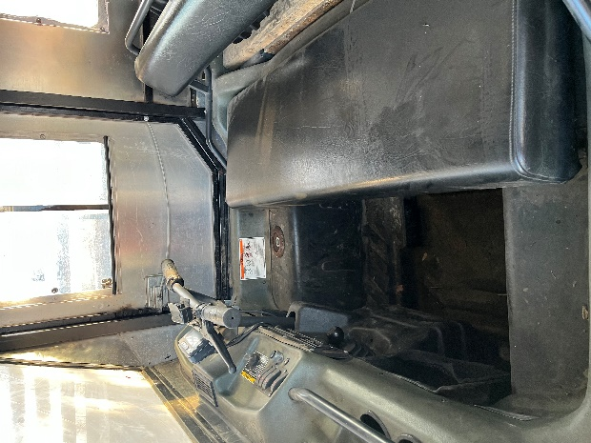
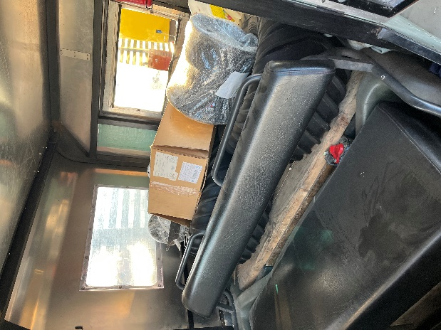
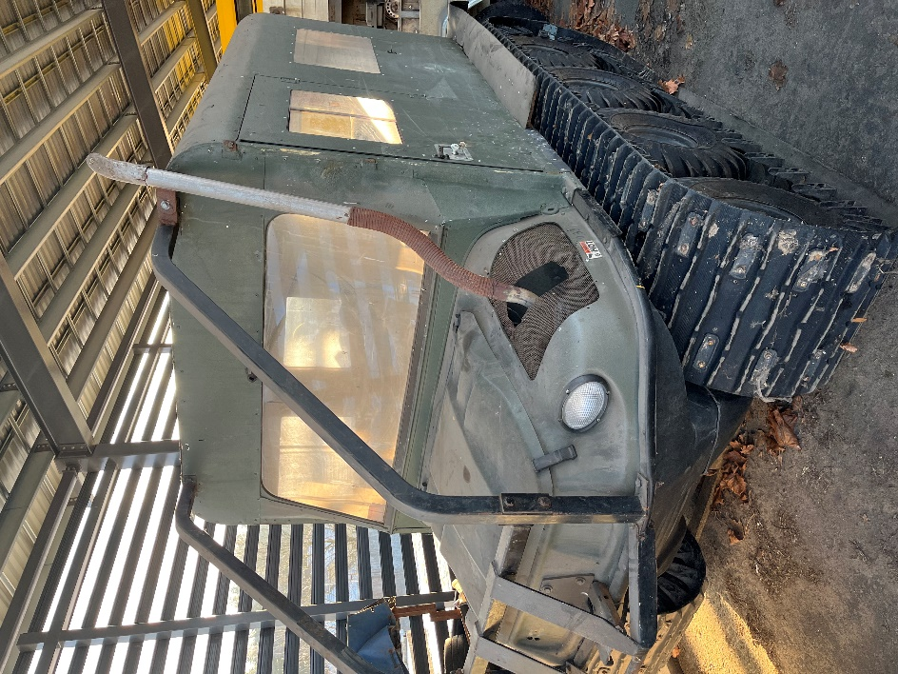
Eil. Nr. 2 VISUREIGIS AMFIBIJA T841E

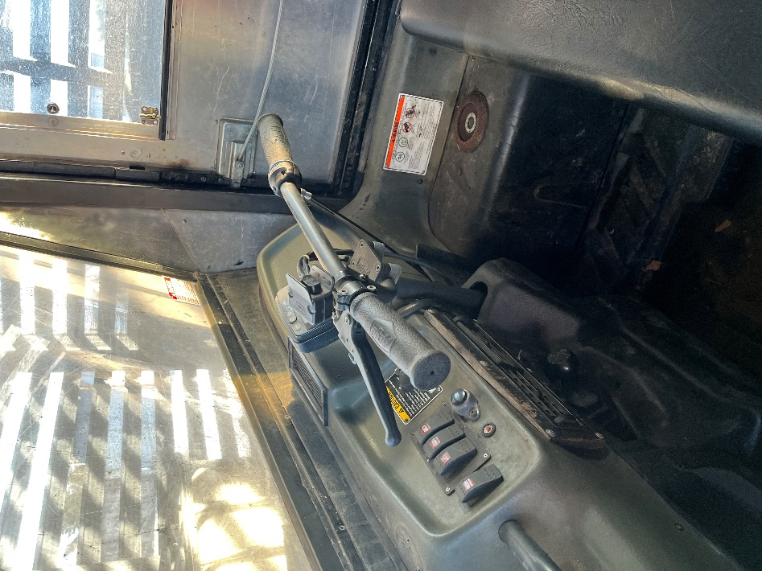
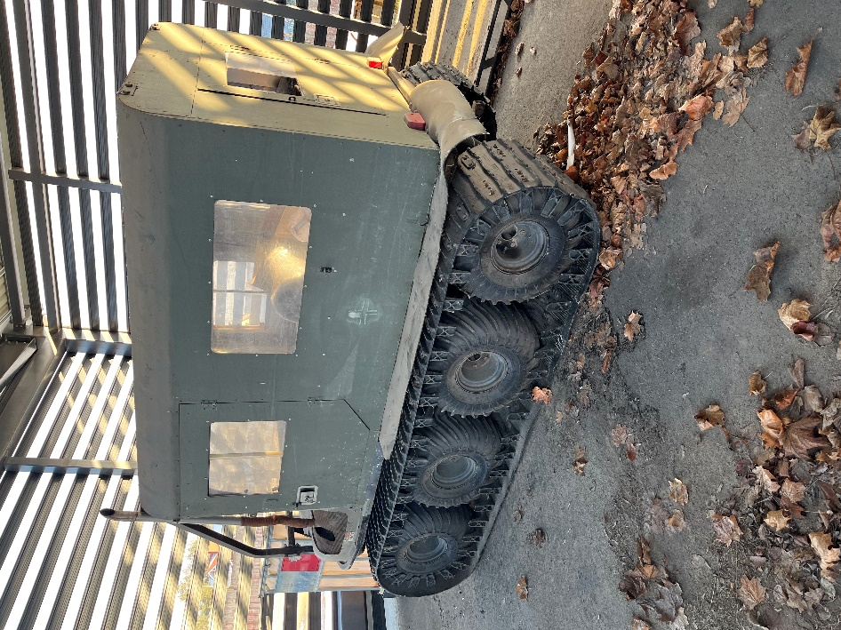
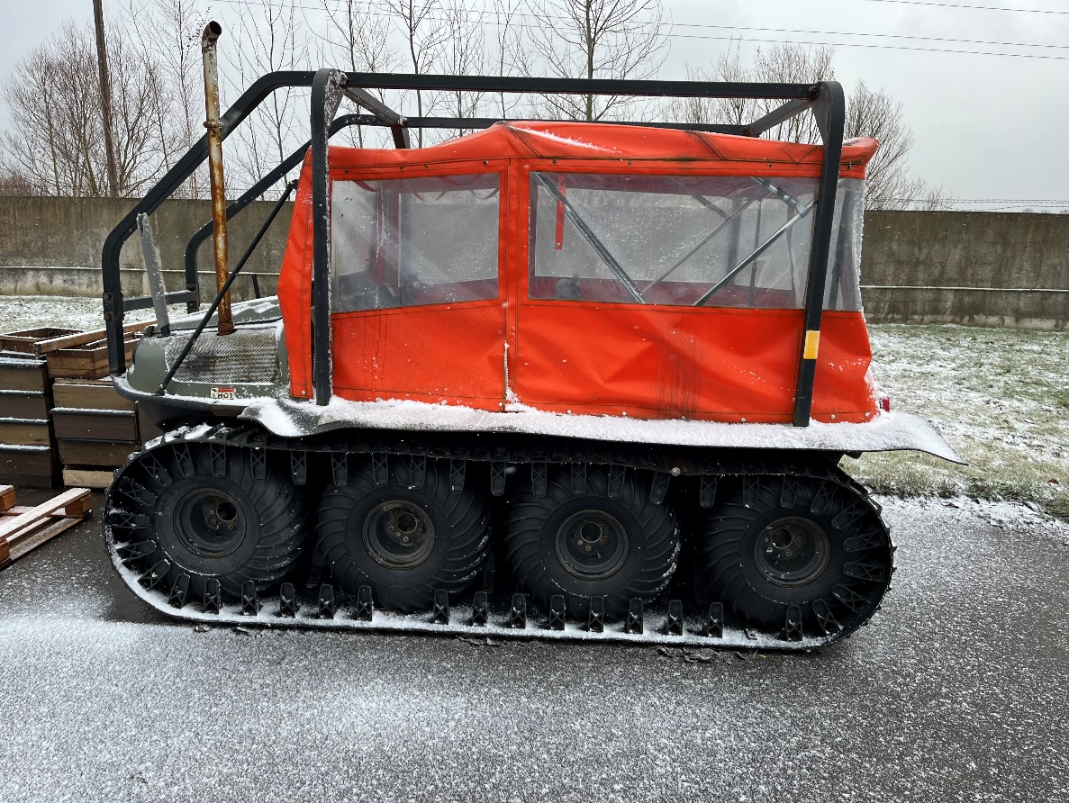
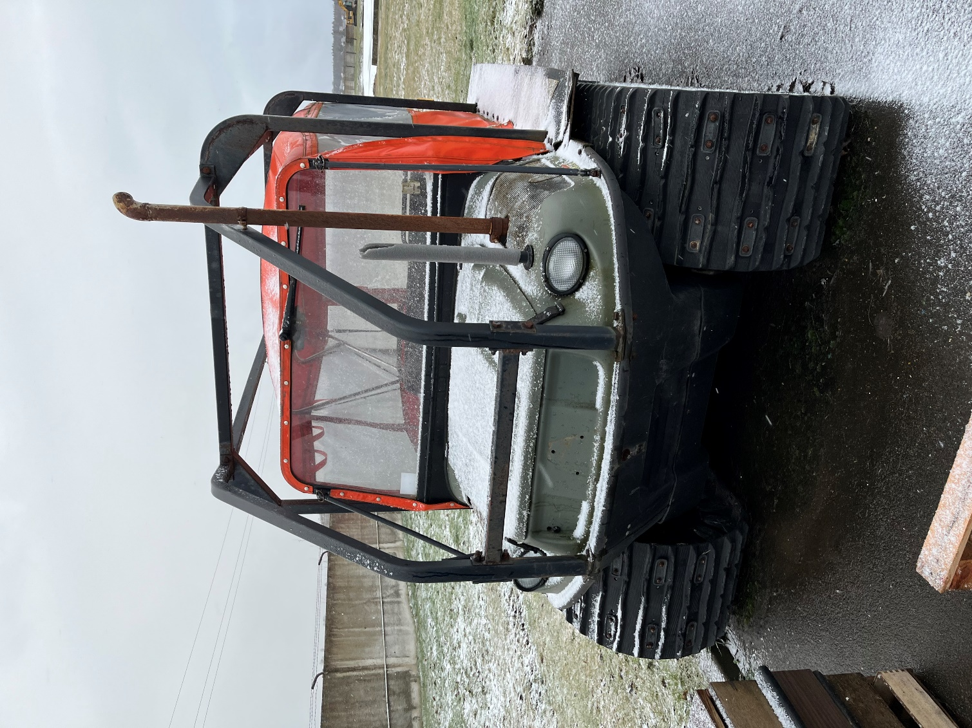
Eil. Nr. 3 VISUREIGIS AMFIBIJA T840E

Eil. Nr. 4 AUTOKRANAS KS-3577-4

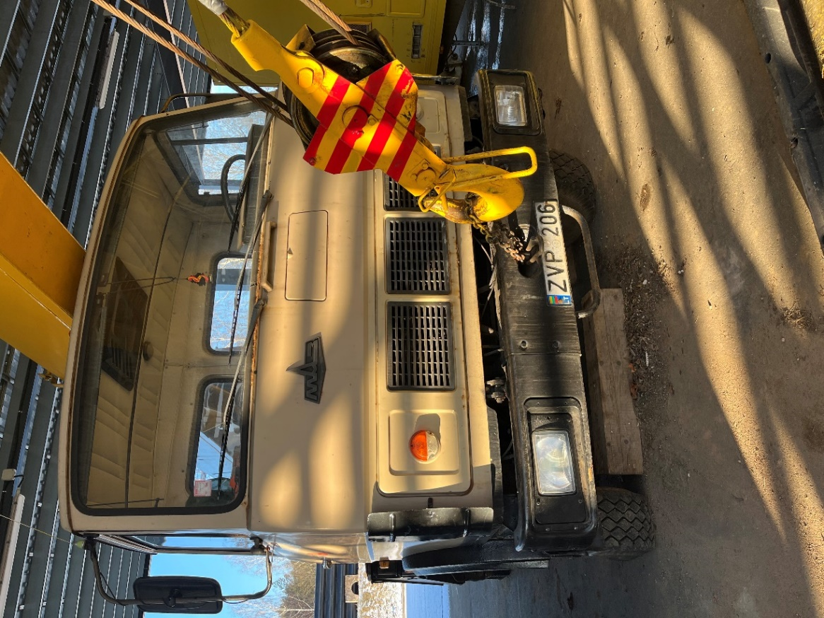
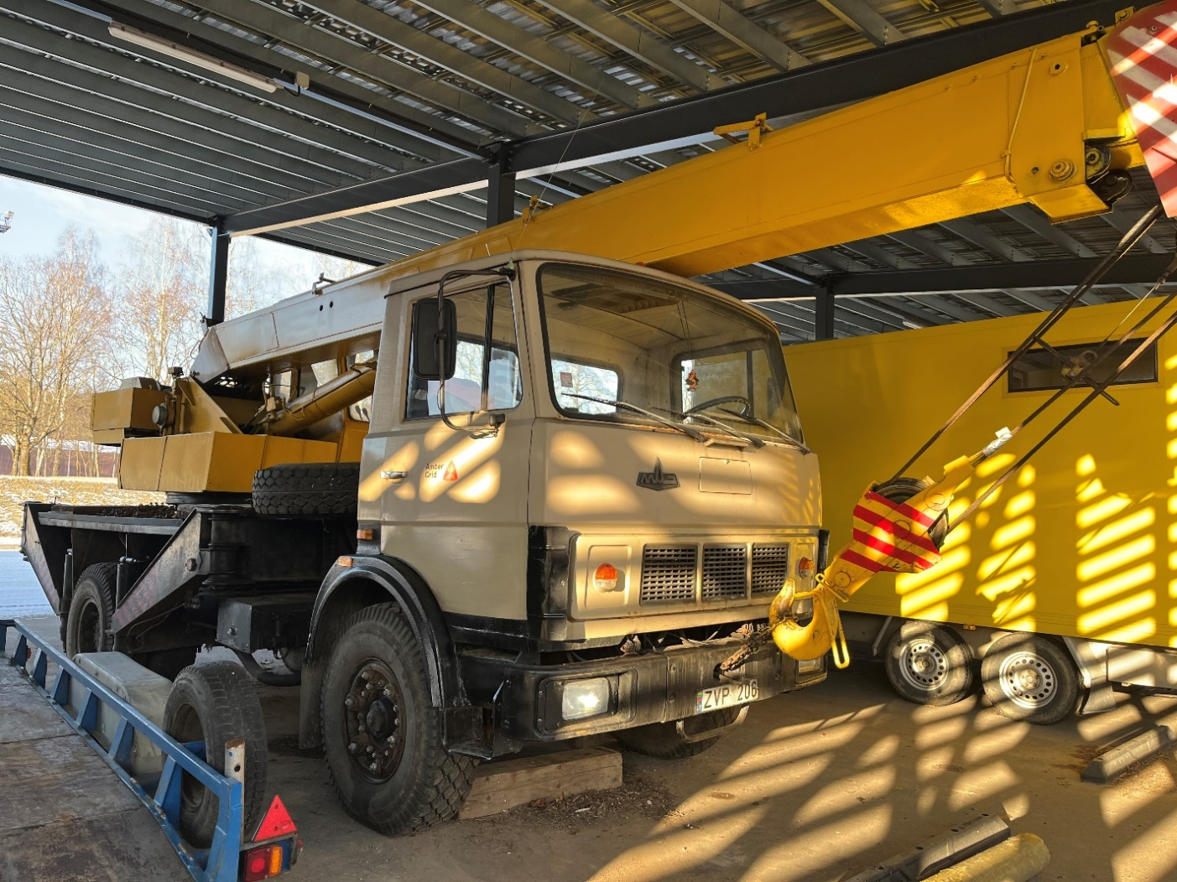
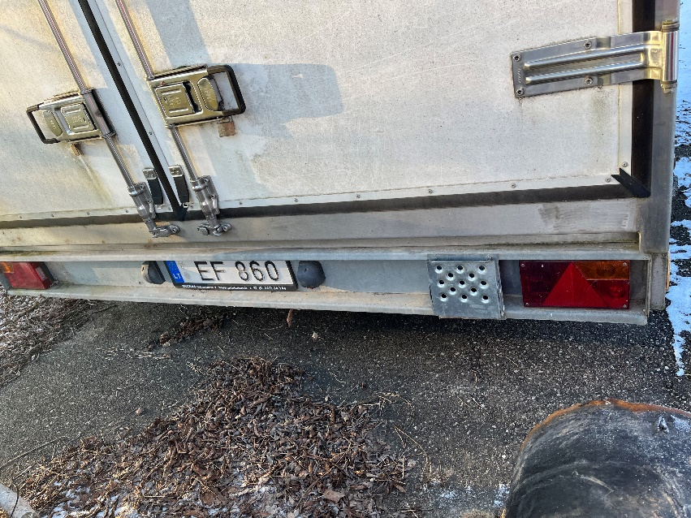
Eil. Nr. 6 VIENAAŠĖ PRIEKABA TAURAS EF 860

